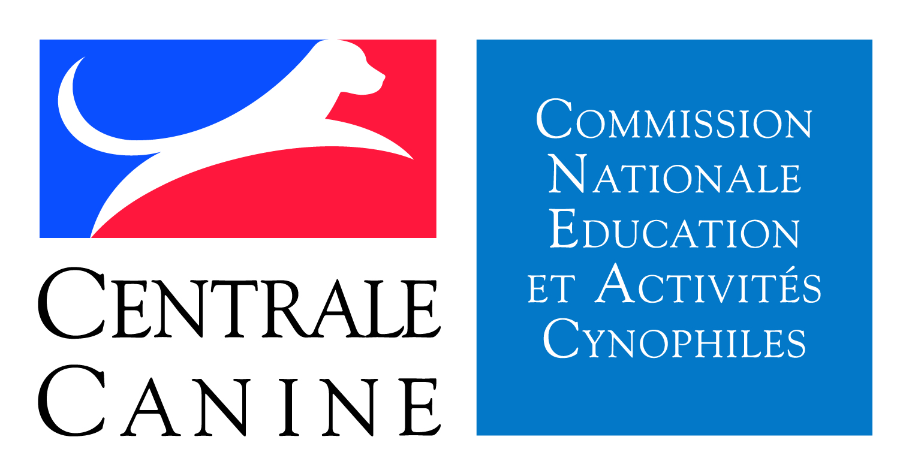
Formulaire de demande
de RECORD FRANÇAIS

Afin que le record puisse être approuvé, tous les règlements de Flyball de la SCC doivent être respectés et la compétition doit avoir été jugée par un Juge ou Commissaire Principal reconnu par la SCC ou la FCI. Toutes les obligations prévues dans la section 1.12 devrait être satisfaites avant la poursuite de la course.

Date: ____________ Nom du concours: ______________________________________________________

lieu - pays - fédération nationale (si autre que SCC):_______________________________________________________

Ring n°:__________ Division:__________ Course n°:__________ Manche n°:__________ Surface:_____________

Juge ou Commissaire Principal: _____________________ Organisateur responsable:________________________

Temps réalisé:________________________________

Equipe:_________________________ Club(s) Canin(s):________________________________________________

Hauteur de saut fixée (cm):_______ Capitaine:___________________ Préposé à la Flybox:___________________

Nom des chiens | Race | Hauteur de saut | N° de licence | Conducteur

Pour la vérification du record, le Juge ou Commissaire Principal a vérifié et mesuré:

Mesurage des pistes:

◻ Longueur des pistes ◻ Jet des balles de toutes les tailles au départ de tous les trous
◻ Hauteur des sauts ◻ Placement
◻ Alignement des EJS ◻ Dimension de la Flybox
Autres:________________________________________________________

Je soussigné ______________________________ en tant que Juge ou Commissaire Principal confirme par la présente que toutes les obligations selon la Section 1.12 du règlement de la SCC ont été respectées et vérifiées par mes soins.
Nom complet:
FCI-OCN-Organisation:
Signature

Je soussigné______________________________ en tant qu'organisateur responsable du concours mentionné ci-dessus confirme par la présente que ce formulaire a été rempli en conformité avec la réalité, correctement et sincèrement.
Nom complet:
FCI-OCN-Organisation:
Signature

Ce formulaire doit être dûment complété et envoyé à l'attention du président de la Commission Nationale Education et Activités Cynophiles. Le record sera reconnu après acceptation par la commission de Flyball de la SCC

